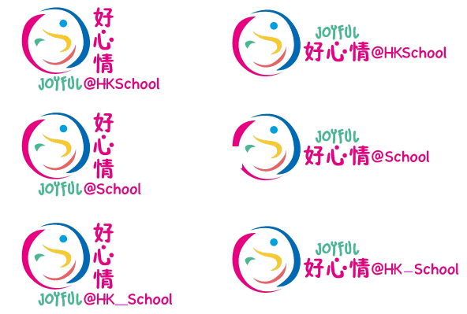
《好心情迎新學年》活動二：互相認識齊分享

- 請同學填寫工作紙。
- 老師將同學分成小組分享，互相認識。

姓名：________________ 班別：________ 日期：__________________

第一部份：興趣及習慣
1. 你有甚麼嗜好/興趣? (一)______________ (二)______________ (三)______________

2. 你有否參與團體活動? (例如：童軍、教會) □有，所屬團體：_____________________
□否

3. 你在星期六及星期日通常會進行甚麼活動? _______________________________________

4. 你喜歡甚麼網上活動？ □打機 □瀏覽社交網站 □看影片 □其他：___________
(平均每天上網時間：
□少於半小時 □半小時至一小時 □一小時至兩小時 □多於兩小時)

第二部份：朋輩相處
- 你認為怎樣才稱得上好朋友? _____________________________________________________

- 你有多少位好朋友? □沒有 □一位 □兩至三位 □四位或以上

- 你喜歡與好朋友進行甚麼活動? ___________________________________________________

第三部份：學習方面
1. 你最喜歡哪些科目? (一)_______________ (二)_______________ (三)_______________

2. 你最滿意自己哪一科的成績? ____________________________________________________

3. 你最喜歡閱讀以下哪些書籍? (可選多項)
□科幻小說 □愛情小說 □歷史文化 □勵志故事 □科學知識
□宗教類 □人物傳記 □詩詞類 □其他：____________________

4. 你平均每天用多少時間做功課及溫習?
□少於半小時 □半小時至一小時 □一小時至兩小時 □多於兩小時

5. 今個學年，你預計哪一科目最困難? 為什麼？_______________________________________

